ВОЈИН КОМАДИНА
(1933‒1997)
А
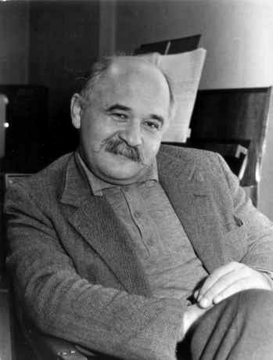
кадемик Војин Комадина рођен је 8. децембра 1933. године у Карловцу, Хрватска. Током Другог свјетског рата с породицом је из Карловца избјегао у Београд, гдје је завршио основну школу, гимназију и средњу музичку школу. Студије композиције започео је у Београду, а завршио у Сарајеву. Курс композиције завршио је у Дармштату, а мајсторски курс композиције на Високој музичкој школи у Келну. Радио је као професор Музичке школе у Тузли 1959–1966, уредник у Радио-телевизији Сарајево, а од 1968. године као спољни сарадник на Музичкој академији (прво као предавач, касније као доцент). Од 1975. (до пензионисања 1983) био је стално ангажован на Музичкој академији у Сарајеву, у звању ванредног професора на предметима Композиција и Оркестрација. Био је шеф Катедре за композицију и дириговање. Предавао је на семинарима Савеза музичких педагога Југославије и студијским смотрама: Музичко бијенале у Загребу, Варшавске јесени, Смотра камерне музике у Словенији, Смотра музичке омладине у Грожњану, гдје је водио курс музичке импровизације. Од 1986. предавао је предмете Композиција и Оркестрација на Музичкој академији у Титограду.
Компоновањем се почео бавити још прије почетка студирања. Прво јавно извођење имао је на Радио Београду (1954). Његов опус чине 152 дјела различитих форми и жанрова (дјечја музика, инструменталне и вокалне минијатуре, оркестарска музика, цјеловечерња музичка дјела). У њима се огледају развојне стилско-естетске фазе: национално-романтичарска, у Првом концерту за клавир и оркестар (дипломски рад), неокласицистичка фаза (Симфонијета за гудаче, 1960), авангардна са идиомом југословенског фолклора (Прва симфонија Мост; балет Сатана, 1972; Смрт мајке Југовића, 1973; балет Хасанагиница, 1975) и стилски плурализам зрелог периода (Прелудијум за „Модру ријеку”, 1978; Други концерт за клавир и оркестар, 1978; Симфонија „Његош”, 1984; Тражим помиловање, 1986; Бели анђео, 1987; Дервиш и смрт, 1990; Свети Сава, 1992; Концерт за флауту и гудаче, 1994).
Дјела су му извођена у свим културним центрима бивше Југославије, али и у Европи и свијету. За двадесет дјела добио је престижне националне награде, између осталих: награду Радио-телевизије Београд (1963), Мокрањчеву награду (1964), награду Југословенске радио-телевизије за композиторски рад (1968), Стеријину награду за сценску музику у драми Кућа оплакана (1972), награду „Стеван Мокрањац” за седму руковет Пјесме Јање Чичак (1972), те награде „Четврти јули” фонда СУБНОР-а (1974) и „Јосиф Маринковић” за Бојана, дјевојко (1996), посљедње композицијско дјело. Добитник је и Шестоаприлске награде града Сарајева за балет Сатана (1972) и Двадесетседмојулске награде БиХ за цјелокупни рад (1980).
Био је предсједник Удружења композитора БиХ (1979–1981), те предсједник (1981–1982), секретар (1982–1986) и предсједник Управног одбора (1992–1993) Савеза организација композитора Југославије (СОКОЈ). За дописног члана Академије наука и умјетности Босне и Херцеговине изабран је 1978. године. Сарајево је напустио 1992. и од тада је радио као редовни професор на музичким академијама у Подгорици, Цетињу и Српском (Источном) Сарајеву, гдје је уједно обављао и дужност декана. Био је један од оснивача Академије наука и умјетности Републике Српске, њен члан од 11. октобра 1996. и први генерални секретар ове институције.
Академик Војин Комадина преминуо је 9. фебруара 1997. у Београду.

